Clasificación de TDAH a partir de conectividad funcional dinámica: evaluación multisitio de paneles anatómicos de ROIs con BrainNetCNN
Versión candidata — secciones 2 (Método) y 3 (Resultados). Resumen, Introducción, Discusión, Conclusiones y Highlights se redactarán en una etapa posterior; la numeración de secciones, tablas y figuras ya contempla su inserción.

2. Método

2.1 Diseño, objetivo y herramientas
Este estudio persigue dos objetivos. El primero es estimar, en cada uno de cuatro sitios de adquisición, cuánto cambia la capacidad de discriminar entre participantes con y sin trastorno por déficit de atención e hiperactividad (TDAH) al reducir la conectividad funcional dinámica a paneles anatómicos de menor dimensionalidad. El segundo es evaluar en qué medida esa estimación depende de las decisiones de representación, arquitectura y enventanado que la producen. Se empleó un diseño empírico-analítico de alcance comparativo y corte transversal, sobre datos retrospectivos de resonancia magnética funcional en estado de reposo (rs-fMRI) de acceso público.
El desarrollo se realizó en Python 3.12.13, con NumPy 2.0.2 para operaciones vectorizadas (Harris et al., 2020), pandas 3.0.5 para la organización de metadatos y particiones (Reback et al., 2020) y scikit-learn 1.6.1 para la partición de datos y el cálculo de métricas (Pedregosa et al., 2011). La visualización se realizó con Matplotlib (Hunter, 2007) y Seaborn (Waskom, 2021). Las arquitecturas de aprendizaje profundo se implementaron en TensorFlow 2.20.0 con Keras 3.13.2. Las veintiséis corridas del estudio se ejecutaron en Google Colaboratory con estas mismas versiones. Diecisiete emplearon una GPU Tesla T4 y nueve se ejecutaron únicamente sobre CPU. Se utilizó precisión de punto flotante de 32 bits y semilla 42. No se habilitaron las operaciones deterministas de TensorFlow, de manera que no se garantiza reproducibilidad bit a bit entre distintos dispositivos ni entre ejecuciones sucesivas; el dispositivo empleado se conserva como metadato operativo de cada corrida.
Disponibilidad de datos y código. Las imágenes proceden del repositorio público ADHD-200 (ADHD-200 Consortium, 2011) y están disponibles para investigación no comercial conforme a las condiciones de ADHD-200/INDI; el acceso mediante NITRC requiere registro. El código del pipeline, las configuraciones de las veintiséis corridas, las particiones, las predicciones fuera de pliegue por sujeto, las historias de entrenamiento y los guiones del análisis estadístico se conservan en el repositorio público del proyecto, cuya versión exacta se identifica mediante el commit citado en el Apéndice B. Cada corrida almacena, junto a sus resultados, la huella criptográfica de la señal de entrada, del código de datos, del código de ejecución y de las particiones. Estas huellas permiten verificar que las condiciones comparadas se ejecutaron sobre los mismos sujetos y las mismas particiones.

2.2 Participantes
Se utilizaron imágenes rs-fMRI de cuatro sitios del repositorio público ADHD-200 (ADHD-200 Consortium, 2011): NYU, Peking, NeuroIMAGE y OHSU. Cada imagen pasó un control de calidad basado en el indicador QC_Rest_1 del repositorio, que corresponde a una evaluación preliminar de la serie funcional como utilizable o cuestionable, derivada de inspección visual. La disponibilidad del diagnóstico y la de las variables fenotípicas se verificaron por separado, como criterios independientes de ese indicador. La Tabla 1 presenta la composición de la muestra analítica resultante. Los cuatro sitios difieren en tamaño muestral, balance de clases y parámetros de adquisición, en particular en el tiempo de repetición (TR) y en la longitud de la serie temporal. Por esa razón se analizan por separado y no se agrupan en un efecto común (§2.7).
Sitio | Sujetos | Control | TDAH | TR | Volúmenes
NYU | 177 | 87 | 90 | 2.00 s | 172
Peking | 183 | 109 | 74 | 2.00 s | 232
NeuroIMAGE | 39 | 22 | 17 | 1.96 s | 257
OHSU | 66 | 38 | 28 | 2.50 s | 74
Tabla 1. Composición de la muestra analítica y parámetros de adquisición por sitio. TR = tiempo de repetición. Los volúmenes corresponden a la serie temporal tras eliminar los primeros cuatro del preprocesamiento.

2.3 Preprocesamiento
El preprocesamiento se realizó con el pipeline ATHENA (Bellec et al., 2017), de forma idéntica en los cuatro sitios. Las imágenes anatómicas ponderadas en T1 se reorientaron al sistema de orientación derecha-posterior-inferior (RPI) y se sometieron a extracción de cráneo. Después se segmentaron en materia gris, materia blanca y líquido cefalorraquídeo, y se registraron al espacio estándar del Instituto Neurológico de Montreal (MNI152) con resolución de 1×1×1 mm, mediante transformaciones lineales y no lineales sucesivas. A partir de esa segmentación el pipeline genera mapas suavizados de densidad de materia gris, que no intervienen en el análisis reportado aquí. En las imágenes funcionales se eliminaron los primeros cuatro volúmenes para compensar la inestabilidad del escáner y se aplicaron correcciones de movimiento y de sincronización de cortes.
En las imágenes funcionales, tras el registro funcional-anatómico, se aplicó una normalización al espacio MNI152 con resolución de 4×4×4 mm. Se regresaron las señales no neuronales —materia blanca, líquido cefalorraquídeo, señal global y los seis parámetros de movimiento—, se aplicó un filtro pasa-banda de 0.009 a 0.08 Hz y un suavizado espacial de 6 mm de anchura a media altura (FWHM). Las series temporales del atlas AAL116 se extrajeron de ese derivado funcional filtrado y suavizado.

2.4 Paneles anatómicos de regiones de interés
El TDAH se asocia a alteraciones en la interacción dinámica entre redes cerebrales de orden superior (Singh et al., 2024). El patrón de desconexión resultante afecta la integración de información, la regulación de la atención, la inhibición de respuestas y la modulación de la actividad motora (Blomberg et al., 2022). Los paneles evaluados en este estudio se apoyan en cinco de esas redes: la red por defecto (DMN), la red de control ejecutivo (ECN), la red de saliencia (SN), la red atencional dorsal (DAN) y el circuito frontoestriado-talámico (FST) (Damiani et al., 2021; Francx et al., 2015; Hale et al., 2014).
La señal dependiente del nivel de oxígeno en sangre (BOLD) se extrajo con el atlas AAL116 (Tzourio-Mazoyer et al., 2002), promediando la serie temporal de cada región de interés (ROI). Sobre ese atlas se definieron cuatro paneles anatómicos de 12, 18, 39 y 116 ROIs. Los paneles fueron especificados por expertos en neurociencia a partir de revisión de literatura, antes de entrenar ningún modelo. No se derivaron de un procedimiento de selección guiado por desempeño. El panel de 12 ROIs está anidado en el de 18, que añade seis regiones. El panel de 39 ROIs se construyó de forma separada, a partir de una revisión más amplia de las redes implicadas. Comparte seis regiones con el de 12 y ocho con el de 18, de manera que no es un superconjunto de los anteriores. El panel de 116 ROIs corresponde al atlas completo y opera como referencia de máxima dimensionalidad.
La Figura 1 presenta la distribución anatómica de las cinco redes y la localización del panel más compacto, cuya composición se detalla en la Tabla 2.
Al tratarse de paneles definidos a priori, no existe ningún paso de selección supervisada de regiones que deba repetirse dentro de cada pliegue de validación cruzada. Esto evita el sesgo específico de escoger regiones según su desempeño en los mismos datos evaluados, pero no elimina el posible optimismo asociado a las decisiones de modelado desarrolladas con NYU y 12 ROIs, que se detalla en §2.6.
[ Figura 1 — reservada. Combina las proyecciones anatómicas de las cinco redes funcionales y la localización de las doce regiones del panel compacto, ambas ya disponibles en la versión anterior del manuscrito (sus Figuras 2 y 4). No se regenera aquí porque el contenido anatómico no cambió: los paneles son los mismos y su definición es a priori. ]
Figura 1. Redes funcionales implicadas en el TDAH y localización anatómica del panel de 12 ROIs, en proyecciones sagital, axial y coronal.
ROI (AAL116) | Región anatómica | Función principal | Red
Frontal_Sup_L | Corteza prefrontal superior izquierda | Atención sostenida y control ejecutivo | ECN-DMN
Insula_R | Ínsula derecha | Integración emocional, interocepción y atención | SN
Cingulum_Ant_L | Cíngulo anterior izquierdo | Control cognitivo y regulación emocional | SN
Cingulum_Ant_R | Cíngulo anterior derecho | Control cognitivo y monitoreo del error | SN
Precuneus_L | Precúneo izquierdo | Relajación y memoria autobiográfica | DAN-DMN
Precuneus_R | Precúneo derecho | Introspección y autorreferencia | DAN-DMN
Caudate_L | Núcleo caudado izquierdo | Control motor, recompensa y aprendizaje | FST
Caudate_R | Núcleo caudado derecho | Control motor, recompensa y motivación | FST
Putamen_L | Putamen izquierdo | Funciones motoras y planificación del movimiento | FST
Putamen_R | Putamen derecho | Funciones motoras y procesamiento de hábitos | FST
Thalamus_L | Tálamo izquierdo | Integración sensorial y coordinación motora | FST
Thalamus_R | Tálamo derecho | Integración sensorial y atención | FST
Tabla 2. Composición del panel de 12 ROIs, con su correspondencia anatómica y la red funcional asociada. La tabla equivalente para los paneles de 18 y 39 ROIs se presenta en el material suplementario.

2.5 Construcción de la conectividad funcional
La conectividad funcional dinámica se estimó mediante ventanas deslizantes: en cada ventana se calculó la matriz de correlación de Pearson entre todas las regiones del panel, y las matrices sucesivas se apilaron como canales en orden fijo. Esta es una representación multicanal de conectividad calculada por ventanas. La arquitectura recibe todos los canales simultáneamente y no aplica recurrencia, atención ni memoria sobre ellos, por lo que no debe describirse como una secuencia procesada temporalmente. Como condición de contraste se calculó también una única matriz de correlación por sujeto sobre la serie completa, a la que se denomina conectividad estática. La longitud de ventana se fijó en 120 s y el paso en 12 s; su traducción a volúmenes depende del TR de cada sitio (Tabla 3).
Sitio | Ventana | Paso | Solape | Ventanas (canales)
NYU | 60 TR = 120 s | 6 TR = 12 s | 90 % | 19
Peking | 60 TR = 120 s | 6 TR = 12 s | 90 % | 29
NeuroIMAGE | 61 TR ≈ 120 s | 6 TR ≈ 11.8 s | ≈90 % | 33
OHSU | 48 TR = 120 s | 5 TR = 12.5 s | ≈90 % | 6
Tabla 3. Enventanado efectivo por sitio en la configuración de referencia. El número de ventanas determina el número de canales de entrada y, con ello, la capacidad del modelo (§2.6).
La ventana de 120 s se eligió por encima de la escala temporal asociada al corte inferior del filtro. El pasa-banda de ATHENA tiene un límite inferior de 0.009 Hz, equivalente a un periodo de aproximadamente 111 s. Las ventanas más cortas que ese periodo pueden producir estimaciones de conectividad más variables (Leonardi & Van De Ville, 2015), aunque no son formalmente inválidas por sí mismas. Con un solape del 90 %, la similitud entre ventanas adyacentes es necesariamente alta, lo que limita la información dinámica disponible y motiva los análisis de sensibilidad de §2.8.

2.6 Arquitectura BrainNetCNN
Una convolución bidimensional convencional aplicada a una matriz de conectividad aprende patrones ligados al orden de filas y columnas, que en un atlas proviene de una numeración arbitraria y no de vecindad anatómica. BrainNetCNN (Kawahara et al., 2017) evita ese artefacto sustituyendo los núcleos locales por filtros en forma de cruz que abarcan la fila y la columna completas de cada arista. Sus tres capas respetan la estructura de grafo de la conectividad: la capa arista-a-arista combina, para cada par de regiones, toda su fila y su columna; la capa arista-a-nodo colapsa las aristas incidentes en cada región en una característica de nodo; y la capa nodo-a-grafo colapsa los nodos en una característica global del sujeto. El modelo recibe el triángulo superior vectorizado de las matrices y reconstruye internamente la matriz simétrica antes de aplicar los filtros. Con la representación multicanal, cada ventana ingresa como un canal de entrada.
La implementación empleada aquí reduce el número de filtros por capa respecto de la arquitectura de referencia e incorpora regularización L2 en todas las capas convolucionales y densas, normalización por lotes antes de cada activación y dropout tanto intermedio como final (Tabla 4). El propósito es limitar la capacidad del modelo para las muestras disponibles; no se realizó una comparación experimental directa con la configuración original, por lo que no se afirma que esta última sobreajustaría necesariamente estos datos.
El número de parámetros depende conjuntamente del panel de ROIs y del número de ventanas del sitio. Con 12 regiones oscila entre 1841 y 4433 según el sitio, frente a 1361 en la condición estática de un solo canal. Al ampliar el panel, la capacidad crece de forma sustancial: con 116 ROIs el modelo alcanza entre 16 817 y 41 873 parámetros, es decir, alrededor de nueve veces más que con 12. Mantener fijos los hiperparámetros no mantiene fijo el número de parámetros, de modo que la comparación entre paneles contrasta pipelines completos y no aísla el aporte informativo del panel anatómico respecto del cambio de capacidad. Los dieciséis conteos se detallan en el material suplementario.
Parámetro | Valor | Parámetro | Valor
Filtros arista-a-arista | 4 | Tasa de aprendizaje | 1×10⁻⁴
Filtros arista-a-nodo | 8 | Tamaño de lote | 32
Unidades nodo-a-grafo / densa | 8 | Épocas máximas | 300
Dropout final | 0.7 | Paciencia | 25
Dropout intermedio | 0.6 | Monitor de parada | val_loss
Pendiente LeakyReLU | 0.33 | min_delta | 1×10⁻⁵
Regularización L2 | 0.05 | Validación interna | 0.15
Optimizador | Adam | Semilla | 42
Función de pérdida | Entropía cruzada binaria | Precisión numérica | FP32
Tabla 4. Configuración de referencia de BrainNetCNN, común a los cuatro sitios y a los cuatro paneles de ROIs.
Exposición al ajuste de hiperparámetros. Esta configuración quedó fija antes de las corridas comparativas, pero fue seleccionada durante una fase previa de desarrollo con acceso a resultados. El registro de esa fase documenta que el ajuste se realizó exclusivamente sobre el sitio NYU con el panel de 12 ROIs. Se compararon diez configuraciones alternativas de número de épocas, paso, regularización L2, dropout intermedio, monitor de parada temprana y tamaño de lote, guiadas por el área bajo la curva ROC (AUC), la exactitud balanceada y el F1-macro. En consecuencia, el desempeño absoluto de esa combinación concreta de sitio y panel puede presentar un sesgo optimista de magnitud desconocida. Las estimaciones de NYU están expuestas a ese proceso en distinto grado según el panel: el riesgo es directo y mayor para NYU con 12 ROIs, pero los demás paneles de NYU tampoco pueden considerarse completamente ajenos al desarrollo. Peking, NeuroIMAGE y OHSU se evaluaron con la configuración ya congelada, lo que reduce el sesgo sin eliminarlo: su desempeño se estima igualmente mediante validación cruzada interna y no constituye validación en una cohorte externa independiente.

2.7 Protocolo de validación y análisis estadístico
El desempeño se estimó mediante validación cruzada estratificada repetida, con un bucle exterior de 10 pliegues por 5 repeticiones y una partición interna del 15 % del conjunto de entrenamiento reservada para la parada temprana. Todas las ventanas de un mismo sujeto permanecen siempre en la misma partición, de modo que ninguna observación de un sujeto evaluado participa en el entrenamiento del modelo que lo clasifica. Dentro de cada sitio, los cuatro paneles y todas las condiciones de sensibilidad comparten la misma semilla y la misma huella de particiones, lo que permite comparaciones pareadas sujeto a sujeto. La ponderación de clases difiere entre sitios: Peking emplea pesos inversamente proporcionales a la frecuencia de clase, calculados únicamente sobre los datos de ajuste de cada pliegue, mientras que NYU, NeuroIMAGE y OHSU no la aplican. Esta diferencia se mantuvo constante dentro de cada sitio, pero impide tratar los cuatro procedimientos como intercambiables entre sí y refuerza la decisión de no combinarlos en un efecto común.
La métrica primaria es el AUC calculado sobre las predicciones fuera de pliegue de cada repetición: dentro de cada una de las cinco repeticiones se reúnen las predicciones de los diez pliegues exteriores, se calcula el AUC sobre todos los sujetos del sitio y se promedian las cinco repeticiones resultantes. Se eligió el AUC como métrica primaria por dos razones: no depende de un umbral de decisión y los sitios difieren en balance de clases, de 87:90 en NYU a 109:74 en Peking. Esa diferencia haría difícil comparar la exactitud simple entre sitios. Las métricas secundarias son la exactitud balanceada, el F1-macro, la sensibilidad y la especificidad. La exactitud simple se conserva únicamente como métrica de auditoría.
La agregación por repetición evita además el problema de los AUC calculados pliegue a pliegue, que con particiones de tres a dieciocho sujetos resultan extremadamente discretos y variables. Por la misma razón, el procedimiento se describe como diez pliegues por cinco repeticiones y no como cincuenta experimentos independientes: los pliegues comparten sujetos y conjuntos de entrenamiento entre repeticiones. Tampoco constituye una validación cruzada anidada completa, ya que no se realiza búsqueda de hiperparámetros dentro de cada pliegue exterior.
La incertidumbre se cuantificó mediante remuestreo bootstrap de sujetos con reemplazo, estratificado por clase para preservar la proporción de casos y controles de cada sitio. Dentro de cada contraste, el mismo conjunto de sujetos remuestreados se aplica a las dos condiciones comparadas y a las cinco repeticiones, lo que hace pareada la diferencia. Los límites del intervalo son los percentiles 2.5 y 97.5 de la distribución de remuestreo. Se empleó el generador PCG64 de NumPy con semilla 42, reiniciada en cada sitio. El contraste principal entre paneles usó 10 000 remuestreos, conforme al plan de análisis congelado; los diez contrastes de sensibilidad se calcularon con 2000, cifra indicada en el pie de la tabla correspondiente.
Reportar esta incertidumbre es indispensable. Con los tamaños muestrales habituales en neuroimagen, la validación cruzada produce intervalos de confianza del orden de diez puntos porcentuales (Varoquaux, 2018). Las estimaciones puntuales aisladas resultan poco informativas, y las comparaciones entre configuraciones pueden invertirse por variabilidad de muestreo.
No se aplicó análisis de varianza ni pruebas post-hoc sobre los pliegues. Al compartir sujetos y datos de entrenamiento, los pliegues y las repeticiones no son réplicas independientes, y tratarlos como tales violaría el supuesto de esas pruebas. Tampoco se definió un margen de no inferioridad, de modo que el análisis es de estimación y no admite dictámenes binarios de equivalencia, no inferioridad o superioridad.
Los intervalos tienen un alcance acotado. Al estar condicionados a las predicciones, los modelos y las particiones ya existentes, describen la variabilidad atribuible al muestreo de sujetos, pero no incorporan la que introduciría volver a entrenar los modelos ni generar particiones nuevas. El estimando corresponde al pipeline completo de validación cruzada repetida, no a un modelo final único ni a un ensamble de probabilidades.

2.8 Análisis de sensibilidad
El estudio evalúa la robustez de sus estimaciones frente a cuatro decisiones de diseño, tomando como referencia la configuración de 12 ROIs con representación multicanal de 120 s y paso de 12 s bajo BrainNetCNN. Todas las condiciones conservan los sujetos, las particiones, la semilla, el balanceo de clases y el protocolo de entrenamiento de su referencia dentro del sitio, y ninguna se modificó a partir de resultados intermedios.
La primera dimensión es la dimensionalidad del panel anatómico, contrastando 18, 39 y 116 ROIs frente a 12 en los cuatro sitios. Esta comparación sustituye al análisis de ablación descrito en la versión anterior del estudio: dado que los paneles son a priori, la variación del número de regiones se interpreta como un análisis de sensibilidad de la dimensionalidad de entrada y no como un procedimiento de descubrimiento de regiones.
La segunda dimensión es la representación de la conectividad, sustituyendo la representación multicanal por una única matriz estática en los cuatro sitios. Este contraste no aísla únicamente el componente dinámico. Como el número de ventanas actúa como número de canales, la condición estática tiene 1361 parámetros, frente a los 1841 a 4433 de la representación multicanal según el sitio. La comparación abarca así dos procedimientos completos. La diferencia de capacidad se reporta y no se iguala artificialmente, porque hacerlo introduciría un modelo distinto y una nueva búsqueda de configuración.
La tercera dimensión es la arquitectura, reevaluando bajo el protocolo actual la red recurrente de memoria a corto y largo plazo (LSTM) de 128 unidades empleada en la versión anterior del estudio. Con 66 aristas de entrada, esa red tiene aproximadamente 99 969 parámetros y no incorpora regularización, frente a los 3089 y 4049 parámetros de BrainNetCNN en NYU y Peking con dropout y regularización L2. El contraste documenta el efecto práctico de la elección dentro de este estudio y no compara mecanismos en igualdad de condiciones. Por razones de alcance no se incorporaron arquitecturas adicionales de tipo GRU o Transformer, que quedan declaradas como trabajo futuro.
La cuarta dimensión es el enventanado, variando una sola característica por vez respecto de la referencia (Tabla 5). La condición A alarga la ventana a 140 s manteniendo el paso, y recupera así la longitud de 70 volúmenes empleada en la versión anterior del estudio bajo el pipeline corregido. La condición B duplica el paso a 24 s manteniendo la longitud. Cambiar el paso modifica también el número de ventanas y, por tanto, la capacidad del modelo, por lo que el efecto del solape no queda causalmente aislado.
Condición | Ventana | Paso | Ventanas NYU / Peking | Parámetros NYU / Peking
Referencia | 120 s | 12 s | 19 / 29 | 3089 / 4049
A — longitud | 140 s | 12 s | 18 / 28 | 2993 / 3953
B — paso | 120 s | 24 s | 10 / 15 | 2225 / 2705
Tabla 5. Condiciones de sensibilidad del enventanado. Los conteos de parámetros se obtuvieron instanciando la arquitectura con el número de canales correspondiente a cada sitio.
Los contrastes de arquitectura y enventanado se restringieron a NYU y Peking, los sitios con mayor tamaño muestral y estimaciones más precisas: la amplitud del intervalo del contraste principal es de 0.118 y 0.129 en esos sitios, frente a 0.182 en OHSU y 0.303 en NeuroIMAGE. Esta restricción se estableció antes de ejecutar las condiciones nuevas, a partir de la precisión ya conocida de las corridas base. Los contrastes de dimensionalidad y de representación se evaluaron en los cuatro sitios.
Dimensiones no evaluadas. El estudio delimita explícitamente lo que no somete a prueba. No se incorporó un clasificador lineal ni otro método de aprendizaje automático tradicional como línea base. Hacerlo de forma rigurosa exigiría estandarización ajustada dentro de cada pliegue y una política de regularización preespecificada, es decir, un pipeline adicional cuya validación excede el alcance de esta revisión. No se evaluaron arquitecturas secuenciales alternativas de tipo GRU —unidad recurrente con compuertas— o Transformer, ya implementadas en el repositorio, porque ampliarían la multiplicidad de comparaciones sin responder mejor la pregunta anatómica que motiva el estudio. No se construyeron curvas de aprendizaje por submuestreo del tamaño muestral. Con muestras de 39 a 183 sujetos, el submuestreo añadiría una capa adicional de varianza sin permitir estimar de forma fiable la pendiente de aprendizaje. El escalamiento con más datos queda sin evaluar. Tampoco se exploraron atlas alternativos al AAL116 ni ventanas por debajo de la escala temporal aproximada asociada al corte inferior del filtro. Estas cuatro direcciones se identifican como trabajo futuro y no como hallazgos negativos.

2.9 Consideraciones éticas
Este estudio utilizó datos anonimizados del repositorio público ADHD-200 (ADHD-200 Consortium, 2011), cuyo acceso está sujeto a registro y a las condiciones de uso de ADHD-200/INDI, recolectados originalmente bajo protocolos aprobados por los comités de ética de las instituciones participantes y con consentimiento informado de los participantes o sus tutores legales. Se trata de un análisis secundario de datos retrospectivos, que no requirió nuevas interacciones con los sujetos ni procedimientos adicionales de consentimiento. Se utilizaron datos desidentificados y los códigos públicos del repositorio; no se intentó reidentificar a los participantes. El uso de estos datos se ajusta a las guías éticas internacionales para el manejo de información de neuroimagen sensible. Los autores declaran no tener conflictos de interés relacionados con el desarrollo del estudio ni con la interpretación de los resultados.

3. Resultados

3.1 Desempeño de clasificación por panel y sitio
La Tabla 6 presenta el desempeño fuera de pliegue de las dieciséis combinaciones de sitio y panel: el AUC con su intervalo de confianza y las cuatro métricas secundarias del plan de análisis. Cada valor agrega las predicciones de los diez pliegues exteriores dentro de cada repetición y promedia las cinco repeticiones resultantes. Las métricas de la partición exterior de entrenamiento y las brechas entre ambas particiones se trasladan a la Tabla S1 del material suplementario, porque son un diagnóstico del desajuste entre ajuste y generalización y no un resultado de desempeño.
Sitio | ROIs | n | AUC [IC 95 %] | Exact. balanceada | F1-macro | Sensibilidad | Especificidad
NYU | 12 | 177 | 59.0 [53.8, 64.3] | 57.4 ± 2.8 | 57.3 ± 2.8 | 54.7 ± 5.6 | 60.2 ± 5.6
 | 18 | 177 | 60.0 [54.7, 65.3] | 56.7 ± 3.5 | 56.6 ± 3.5 | 58.0 ± 2.7 | 55.4 ± 8.8
 | 39 | 177 | 52.8 [47.4, 58.2] | 52.3 ± 2.1 | 52.1 ± 2.2 | 48.4 ± 5.3 | 56.1 ± 5.9
 | 116 | 177 | 53.9 [48.8, 59.0] | 53.1 ± 1.9 | 53.0 ± 1.8 | 54.0 ± 4.9 | 52.2 ± 3.3
Peking | 12 | 183 | 56.4 [50.7, 62.1] | 54.1 ± 5.2 | 53.9 ± 5.2 | 46.8 ± 9.1 | 61.5 ± 6.3
 | 18 | 183 | 56.8 [50.6, 62.8] | 54.0 ± 2.6 | 53.9 ± 2.5 | 46.5 ± 5.5 | 61.5 ± 4.0
 | 39 | 183 | 62.2 [56.5, 67.7] | 60.3 ± 2.9 | 60.1 ± 3.2 | 55.7 ± 3.2 | 65.0 ± 7.8
 | 116 | 183 | 60.3 [54.4, 66.1] | 58.1 ± 3.5 | 57.9 ± 3.8 | 53.2 ± 4.4 | 62.9 ± 8.1
NeuroIMAGE | 12 | 39 | 47.4 [37.3, 57.3] | 44.3 ± 4.3 | 43.4 ± 4.2 | 34.1 ± 15.2 | 54.5 ± 13.3
 | 18 | 39 | 62.0 [51.6, 72.0] | 57.6 ± 4.5 | 57.2 ± 4.1 | 55.3 ± 12.2 | 60.0 ± 9.9
 | 39 | 39 | 50.7 [41.8, 60.0] | 53.7 ± 5.9 | 53.5 ± 5.8 | 44.7 ± 6.7 | 62.7 ± 11.8
 | 116 | 39 | 51.9 [41.5, 62.6] | 50.3 ± 6.8 | 50.0 ± 6.9 | 38.8 ± 7.9 | 61.8 ± 10.9
OHSU | 12 | 66 | 54.9 [47.1, 62.4] | 53.6 ± 4.8 | 53.3 ± 4.6 | 47.1 ± 12.2 | 60.0 ± 5.1
 | 18 | 66 | 52.2 [44.4, 60.1] | 51.1 ± 3.7 | 50.5 ± 3.5 | 42.1 ± 12.7 | 60.0 ± 10.4
 | 39 | 66 | 50.1 [40.5, 59.7] | 47.0 ± 4.8 | 46.7 ± 4.5 | 42.9 ± 10.1 | 51.1 ± 7.3
 | 116 | 66 | 55.8 [47.8, 63.8] | 54.2 ± 4.7 | 53.7 ± 5.2 | 53.6 ± 7.1 | 54.7 ± 10.4
Tabla 6. Desempeño fuera de pliegue por sitio y panel de ROIs, en porcentaje. El AUC se acompaña de su intervalo de confianza bilateral del 95 %, obtenido por bootstrap estratificado de sujetos con 10 000 remuestreos; las métricas secundarias se expresan como media ± desviación estándar sobre las 5 repeticiones. Las métricas son las del plan de análisis congelado. Las métricas de la partición exterior de entrenamiento, las brechas entre ambas particiones y la exactitud simple, reservada como métrica de auditoría, se presentan en el material suplementario.
El desempeño de validación es modesto en los cuatro sitios y en los cuatro paneles, con AUC entre 47.4 % y 62.2 %. La estimación puntual más alta corresponde al panel de 18 ROIs en NYU y NeuroIMAGE, al de 39 en Peking y al de 116 en OHSU. El panel de 12 ROIs no alcanza el máximo en ningún sitio, aunque queda próximo en NYU (59.0 frente a 60.0) y en Peking (56.4 frente a 56.8). Estas son comparaciones de estimaciones puntuales y no evidencia de superioridad; los contrastes con su incertidumbre se presentan en §3.2 y §3.3.
La brecha entre la partición exterior de entrenamiento y las predicciones fuera de pliegue, detallada en la Tabla S1, aumenta de forma sostenida con la dimensionalidad en NYU, Peking y OHSU, y alcanza su valor máximo con el panel de 116 ROIs en los cuatro sitios, entre 33.9 y 40.3 puntos de AUC. NeuroIMAGE constituye la excepción al patrón: su brecha con 12 ROIs, de 30.9 puntos, supera a la de 18 ROIs, de 26.0, lo que coincide con el único caso en que el panel compacto queda por debajo del nivel de azar. El diagnóstico describe una separación creciente entre ajuste y validación interna. No demuestra por sí solo que los paneles reducidos generalicen mejor, porque una brecha menor también es compatible con un modelo que aprende poco en ambos conjuntos. Por eso se interpreta junto con el desempeño fuera de pliegue y no como criterio de decisión.
La Figura 2a presenta el AUC de las dieciséis combinaciones con su intervalo de confianza. En nueve de ellas el intervalo incluye el valor 0.5 correspondiente al azar: las cuatro de OHSU, tres de NeuroIMAGE y las de 39 y 116 ROIs en NYU. Peking es el único sitio cuyos cuatro intervalos excluyen el azar. Este recuento es un resumen descriptivo de intervalos puntuales y no una familia de dieciséis pruebas de hipótesis; incluir 0.5 no demuestra ausencia de señal, y excluirlo no acredita utilidad clínica.

3.2 Contraste principal entre paneles de ROIs
El contraste preespecificado compara el panel de 12 ROIs con el atlas completo de 116. La diferencia estimada es de +5.1 puntos de AUC a favor del panel compacto en NYU, y de −4.0, −0.9 y −4.5 puntos en Peking, OHSU y NeuroIMAGE respectivamente. Los cuatro intervalos de confianza incluyen el cero: [−0.7, +11.1] en NYU, [−10.5, +2.5] en Peking, [−9.9, +8.3] en OHSU y [−20.0, +10.3] en NeuroIMAGE. En ausencia de un margen de no inferioridad preespecificado, estos resultados no permiten declarar equivalencia, no inferioridad, superioridad ni optimalidad de ningún panel. La lectura defendible es de estimación: las diferencias puntuales son pequeñas o moderadas según el sitio, cambian de signo entre sitios, y la precisión disponible no permite resolverlas.
NYU es el único sitio donde la diferencia puntual favorece al panel compacto, y es también el sitio sobre el que se ajustó la configuración del modelo con ese mismo panel (§2.6). Ambos son hechos documentados. Su coincidencia obliga a interpretar el resultado de NYU con cautela adicional, porque es compatible con un optimismo asociado a la selección. No demuestra, por sí sola, la existencia ni la magnitud de ese sesgo.

3.3 Análisis de sensibilidad
La similitud mediana entre ventanas adyacentes se situó entre 0.962 y 0.987 en las corridas de referencia de los cuatro sitios, lo que confirma la redundancia esperable con un solape del 90 %. La Figura 2b y la Tabla 7 presentan las cuatro dimensiones de sensibilidad frente a la configuración de referencia. La convención de signo es Δ = condición − referencia: un valor negativo indica un desempeño inferior al de la referencia del mismo sitio.
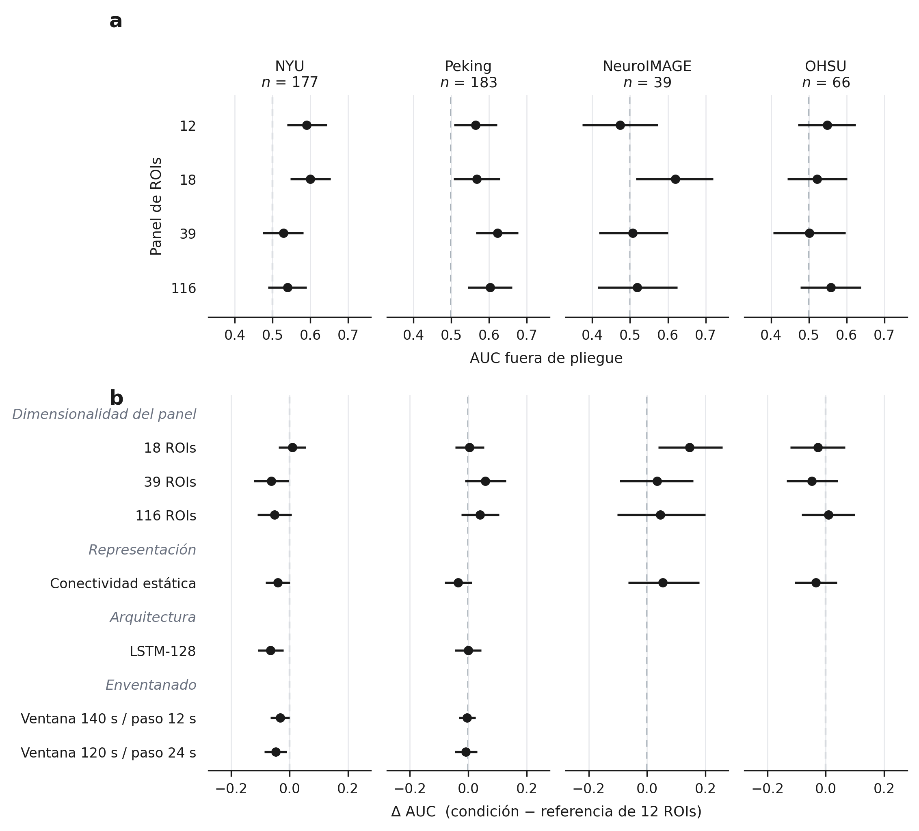
Figura 2. (a) AUC fuera de pliegue de cada panel de ROIs por sitio, con intervalo de confianza bilateral del 95 %; la línea discontinua marca el desempeño esperado por azar. (b) Diferencia de AUC de cada condición de sensibilidad frente a la configuración de referencia de 12 ROIs, con su intervalo de confianza; la línea discontinua marca la ausencia de diferencia. Las filas mantienen la misma posición en los cuatro sitios para permitir la lectura horizontal; las condiciones de arquitectura y enventanado se evaluaron únicamente en NYU y Peking, por lo que sus filas quedan vacías en NeuroIMAGE y OHSU. Los intervalos provienen de un bootstrap pareado de sujetos estratificado por clase, condicionado a las particiones existentes: 10 000 remuestreos en el panel (a) y en las tres filas de dimensionalidad del panel (b), y 2000 en las cuatro filas restantes de (b).

3.3.1 Dimensionalidad del panel
Ninguna de las tres comparaciones de dimensionalidad produce un patrón consistente entre sitios. En NYU, ampliar el panel a 39 o a 116 ROIs reduce el AUC en 6.2 y 5.1 puntos; el intervalo excluye el cero en el primer caso y lo roza en el segundo. Pasar a 18 ROIs deja la estimación esencialmente igual. En Peking la dirección se invierte: los paneles de 39 y 116 ROIs superan al de 12 en 5.8 y 4.0 puntos, aunque sus intervalos incluyen el cero. En NeuroIMAGE, el panel de 18 ROIs supera al de 12 en 14.6 puntos con un intervalo que excluye el cero.
Solo dos de las doce comparaciones de dimensionalidad presentan intervalos que excluyen el cero, y lo hacen en direcciones opuestas: la de 39 ROIs en NYU, en contra del panel más amplio, y la de 18 ROIs en NeuroIMAGE, a su favor. En OHSU las tres diferencias son pequeñas y sus intervalos amplios. Las estimaciones de sensibilidad a la dimensionalidad difieren en magnitud y dirección entre sitios. Dado el amplio solapamiento de los intervalos, el análisis no permite distinguir heterogeneidad real de variabilidad de muestreo.

3.3.2 Representación de la conectividad
Sustituir la representación multicanal por una única matriz estática reduce el AUC en 4.1 puntos en NYU, 3.5 en Peking y 3.4 en OHSU, y lo aumenta en 5.4 puntos en NeuroIMAGE. Los cuatro intervalos incluyen el cero, aunque el de NYU lo roza. La dirección coincide con la representación dinámica en tres de los cuatro sitios, pero la magnitud es pequeña y la precisión insuficiente para resolverla. Como se indicó en §2.8, el contraste compara además modelos de capacidad distinta, por lo que la diferencia observada no es atribuible en exclusiva al componente dinámico de la representación.

3.3.3 Arquitectura
La reevaluación de la red recurrente bajo el protocolo corregido produce resultados de magnitud muy distinta en los dos sitios. En NYU, LSTM-128 queda 6.5 puntos de AUC por debajo de BrainNetCNN, con un intervalo que excluye el cero, [−10.9, −2.1]; en Peking la diferencia es de una décima de punto y su intervalo abarca ampliamente el cero, [−4.7, +4.5]. Ambos modelos difieren en capacidad, regularización y mecanismo, y la configuración de BrainNetCNN se ajustó observando resultados de NYU. El contraste documenta el efecto práctico de la elección arquitectónica dentro de este estudio, y no acredita superioridad general de un mecanismo sobre otro.

3.3.4 Longitud de ventana y paso
Las dos condiciones de enventanado muestran el mismo patrón asimétrico. En NYU, alargar la ventana a 140 s reduce el AUC en 3.3 puntos y duplicar el paso a 24 s lo reduce en 4.7, con intervalos que excluyen el cero por márgenes estrechos. En Peking ambas diferencias son inferiores a un punto y sus intervalos incluyen el cero. Las conclusiones del estudio no dependen críticamente de la elección concreta de estos parámetros dentro del rango evaluado. La condición de paso ampliado reduce también el número de canales y la capacidad del modelo, por lo que su efecto no queda atribuido exclusivamente al solape.
Dimensión | Condición | NYU | Peking | NeuroIMAGE | OHSU
Dimensionalidad | 18 ROIs | +1.0 [−3.7, +5.6] | +0.4 [−4.5, +5.4] | +14.6 [+3.8, +25.8] | −2.7 [−12.2, +6.6]
 | 39 ROIs | −6.2 [−12.3, −0.3] | +5.8 [−1.1, +12.9] | +3.4 [−9.3, +15.8] | −4.8 [−13.4, +4.1]
 | 116 ROIs | −5.1 [−11.1, +0.7] | +4.0 [−2.5, +10.5] | +4.5 [−10.3, +20.0] | +0.9 [−8.3, +9.9]
Representación | Conectividad estática | −4.1 [−8.2, +0.1] | −3.5 [−8.1, +1.2] | +5.4 [−6.4, +17.9] | −3.4 [−10.6, +3.9]
Arquitectura | LSTM-128 | −6.5 [−10.9, −2.1] | −0.1 [−4.7, +4.5] | — | —
Enventanado | Ventana 140 s / paso 12 s | −3.3 [−6.5, −0.1] | −0.4 [−3.3, +2.5] | — | —
 | Ventana 120 s / paso 24 s | −4.7 [−8.7, −1.0] | −0.8 [−4.6, +3.1] | — | —
Tabla 7. Diferencia de AUC, en puntos porcentuales, de cada condición de sensibilidad frente a la configuración de referencia de 12 ROIs del mismo sitio, con intervalo de confianza bilateral del 95 %. Δ = condición − referencia. Los guiones indican condiciones no evaluadas en ese sitio por la restricción de precisión descrita en §2.8. Los contrastes de dimensionalidad se estimaron con 10 000 remuestreos y los restantes con 2000.

3.4 Convergencia y comportamiento del modelo
La Figura 3 documenta el comportamiento del entrenamiento y la capacidad discriminativa de la configuración de referencia en los cuatro sitios. Las curvas de entropía cruzada muestran un descenso lento y sostenido en el conjunto de ajuste y una trayectoria esencialmente plana en la partición interna de validación, sin el repunte característico del sobreajuste tardío. La entropía cruzada de entrenamiento se sitúa por encima de la de validación interna durante todo el recorrido. Este orden no indica ausencia de sobreajuste. Refleja que la métrica de entrenamiento se registra con el dropout activo, 0.7 en la capa final y 0.6 en las intermedias, mientras que la de validación se evalúa en modo inferencia.
La comparación descriptiva pertinente para examinar el desajuste se presenta en la Tabla S1, que contrasta las métricas de la partición exterior de entrenamiento con las predicciones fuera de pliegue, ambas evaluadas en modo inferencia, y documenta brechas de AUC de entre 9 y 40 puntos. Las curvas de la Figura 3 y las filas de la Tabla S1 no son, sin embargo, directamente comparables: las curvas describen el subconjunto de ajuste durante el entrenamiento, mientras que la tabla evalúa la partición exterior completa —ajuste más validación interna— en modo inferencia. Además del dropout, la normalización por lotes también cambia de comportamiento entre ambos modos.
Las curvas de exactitud se mantienen próximas al nivel de azar en los cuatro sitios, con bandas intercuartílicas amplias en NeuroIMAGE y OHSU, coherentes con sus tamaños muestrales. El criterio de parada temprana apenas llegó a activarse en la configuración de referencia. Según el sitio, entre 44 y 50 de los 50 pliegues agotaron el máximo de 300 épocas, y la mejor época observada coincidió con la última en ese mismo rango de pliegues. El techo de épocas, y no la paciencia de 25, gobernó la duración del entrenamiento en la gran mayoría de los ajustes. Este comportamiento se reporta como una limitación del protocolo y no se corrigió con nuevas corridas, porque hacerlo habría equivalido a reabrir la búsqueda de hiperparámetros después de observar los resultados.
Las curvas ROC fuera de pliegue se presentan por repetición, para no tratar las cinco predicciones de cada sujeto como observaciones independientes. En los cuatro sitios se sitúan próximas a la diagonal. La separación respecto del azar es visible en NYU y Peking, y menor en NeuroIMAGE y OHSU, donde además los intervalos de la Tabla 6 son los más amplios del estudio: la estimación es imprecisa, no necesariamente nula. Las matrices de confusión correspondientes, calculadas con umbral fijo de 0.5, se presentan en el material suplementario; sus cantidades derivadas, sensibilidad y especificidad, ya figuran en la Tabla 6.
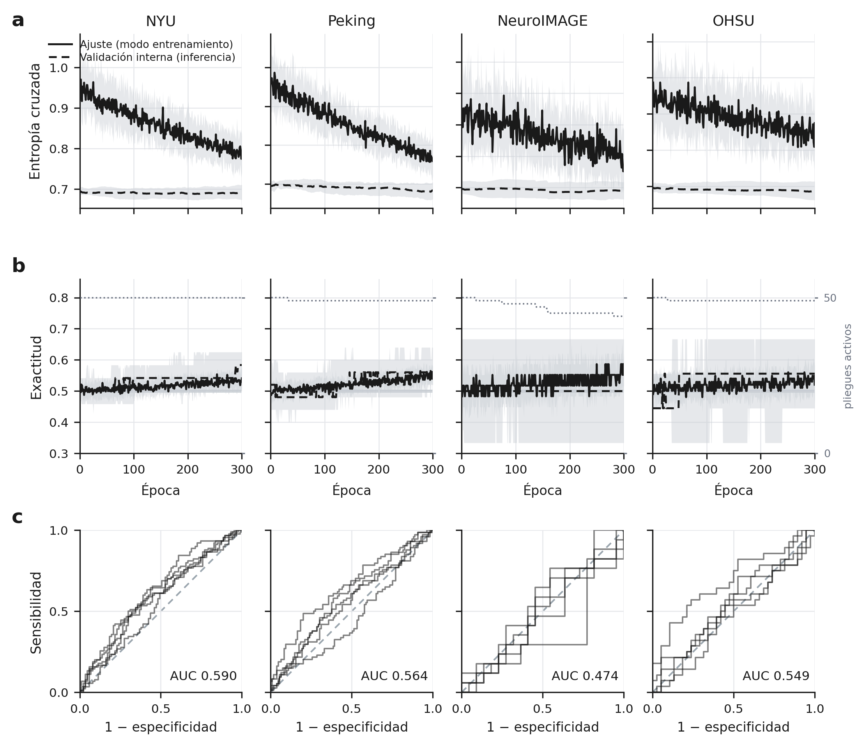
Figura 3. Comportamiento del modelo en la configuración de referencia de 12 ROIs, por sitio. (a) Entropía cruzada y (b) exactitud por época. La línea continua corresponde al subconjunto de ajuste, registrado en modo entrenamiento —con dropout y normalización por lotes activos—; la línea discontinua, a la partición interna de validación, evaluada en modo inferencia. Ambas series no son directamente comparables entre sí por esa diferencia de modo. La banda sombreada indica el rango intercuartílico sobre los 50 pliegues, la línea gris continua de (b) marca el nivel de azar y la línea punteada de (b), leída sobre el eje derecho, indica cuántos pliegues siguen activos en cada época. (c) Curvas ROC fuera de pliegue, una por cada una de las cinco repeticiones, frente a la diagonal de no discriminación; la cifra de cada panel es el AUC medio de las cinco repeticiones, coincidente con la fila de validación exterior de la Tabla 6.

